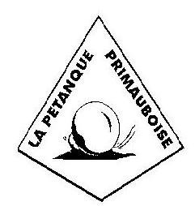
Championnats des Clubs

Ami.e.s licencié.e.s,

Nous devons engager les équipes pour le championnat des clubs, fin mars. Pour cela nous vous demandons si vous souhaitez participer aux Championnats des Clubs Open ou Féminines (formule à 4 joueuses pour 2023). Le CDC se déroulera les 3, 10, 17 et 24 septembre, les phases finales seront en octobre.

Si vous souhaitez être capitaine merci de nous le dire en même temps. Les capitaines formeront les équipes dans un second temps.

Merci de répondre par retour de mail (avant le mercredi 8 mars) si vous êtes intéressé.e.s par le CDC et/ou par le capitanat.

Pour les championnats des Clubs Vétérans les inscriptions sont gérées à part, merci de prendre contact avec Francis ARNAL.

Sportivement

Le Comité Directeur de la Pétanque Primauboise

